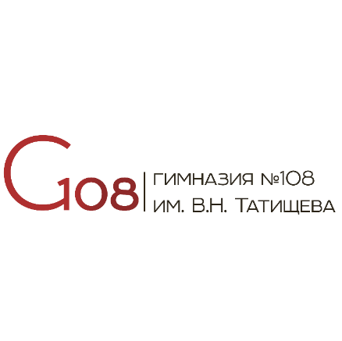

**ДЕПАРТАМЕНТ ОБРАЗОВАНИЯ АДМИНИСТРАЦИИ ГОРОДА ЕКАТЕРИНБУРГА**

**МУНИЦИПАЛЬНОЕ АВТОНОМНОЕ ОБЩЕОБРАЗОВАТЕЛЬНОЕ УЧРЕЖДЕНИЕ ГИМНАЗИЯ № 108 им. В.Н. Татищева**

(МАОУ гимназия № 108)

620137, г. Екатеринбург, ул. Академическая, 16, тел. +7 (343) 374-33-10; +7 (343) 375-17-18,

E-mail: gimnaziya108@eduekb.ru, ОГРН 1026604954485, ИНН 6660012797, КПП 667001001

Заместителю директору по учебной деятельности

МАОУ гимназия №108

Сенатору В.А.

Классного руководителя 8 «В» класса

Евжика И.С.

**Служебная записка**

О рекомендациях к награждению учеников

В соответствии с итогами учебного года рекомендую отметить следующих учеников 8 «В» класса грамотами и похвальными листами:

**1. Отличники учёбы**

Ученики, завершившие учебный год на «отлично» (итоговые оценки по всем предметам – «5»):

1. Ланских Павел Андреевия
2. Рыбина Мария Александровна;
3. Адыева Мария Назифовна.

**2. За особые достижения**

Ученики, проявившие активность, инициативу и усердие в учебной и внеурочной деятельности:

1. Астанков Алексей Константинович — за старательность и значительный прогресс в изучении отдельных дисциплин.
2. Лопарева Ева Ильинична — за старательность и значительный прогресс в изучении отдельных дисциплин.

Прошу утвердить список и рассмотреть возможность вручения наград на торжественной линейке.

Классный руководитель

8 «В» МАОУ гимназия № 108 Евжик И.С. / ___________

12.05.2025